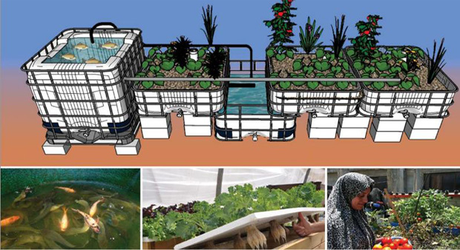
Технологии совместного выращивания объектов аквакультуры и сельскохозяйственных растений в условиях аквапонных систем.

Описание: В настоящее время в Российской Федерации аквапоника, сочетающая выращивание гидробионтов с культивированием растений без грунта, занимает не более 7% доли рынка рыбной продукции, что свидетельствует о несомненно большом потенциале развития данной отрасли сельского хозяйства.
Технологии совместного выращивания гидробионтов и сельскохозяйственных культур, в частности подбор наиболее продуктивных схем культивирования или их совокупности, плотности посадки рыб/беспозвоночных, норм кормления и др. позволяют осуществить получение высококачественной товарной продукции с наименьшими финансовыми затратами.
АГУ предлагает технологию и конструкцию опытно-промышленной аквапонной технологической установки для выращивания хояйственно-полезных растений в симбиозе с рыбами и ракообразными.

Зарубежные аналоги: технология комбинированного выращивания сельскохозяйственных растений и объектов аквакультуры (Испания, Дания, Италия, Венгрия, страны Юго-Восточной Азии, США)

Конкурентные преимущества: Создание и апробация эффективной схемы кормления позволит осуществить получение высококачественной товарной продукции гидробионтов с наименьшими финансовыми затратами.
Основными преимуществами аквапоники являются многоцелевое использование системы и многопрофильность продукции. Отсутствие необходимости применения гербицидов и пестицидов, а также удобрений при данном типе деятельности, во-первых, снижает стоимость конечной сельскохозяйственной продукции, во-вторых, повышает ее экологичность.
При использовании аквапоники, в отличие от почвенного выращивания, доля необходимого водообеспечения сокращается практически на 90%, что особенно актуально для засушливых регионов. А величина получаемой продукции растений на одинаковой площади практически в два раза выше, чем при почвенном выращивании.

Контактная информация: Письменная Ольга Анатольевна – к.б.н., старший научный сотрудник зеркальной лаборатории рыбохозяйственного кластера
8 927 282 19 84
olga-pismennaya@mail.ru

